Отчет о проведенном субботнике в МОУ Оковецкой СОШ
д. Оковцы
Весна - это не только время пробуждения природы, но и пора наведения чистоты и порядка. В нашей школе стало хорошей традицией участвовать во Всероссийском экологическом субботник «Зеленая весна-2018»
В этом году все обучающиеся школы (36 человек), учителя (13человек),работники школы (6 человек) дружно вышли на субботник. Ими была проделана большая работа: убрана вся территория вокруг школы от бытового мусора, листвы, сухой травы, поросли, обрезали кустарники, собрали мусор, убран пришкольный участок. Много труда вложили, чтобы привести в порядок обочины вдоль территории школы, улицы деревни, спортивную площадку, родник и братское захоронение.

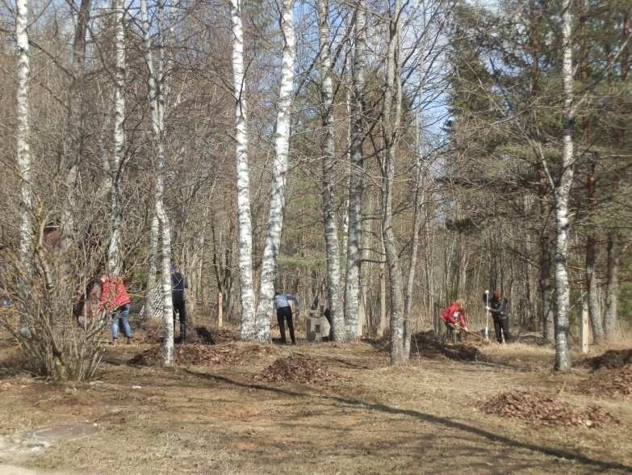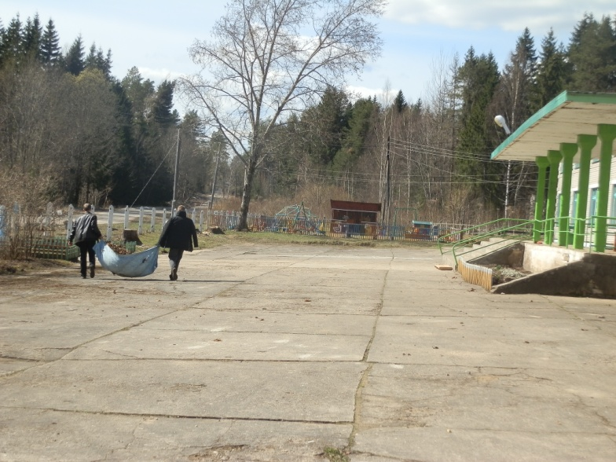

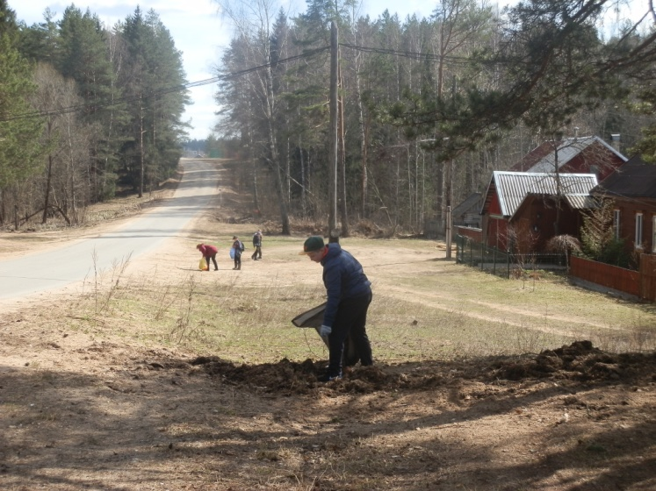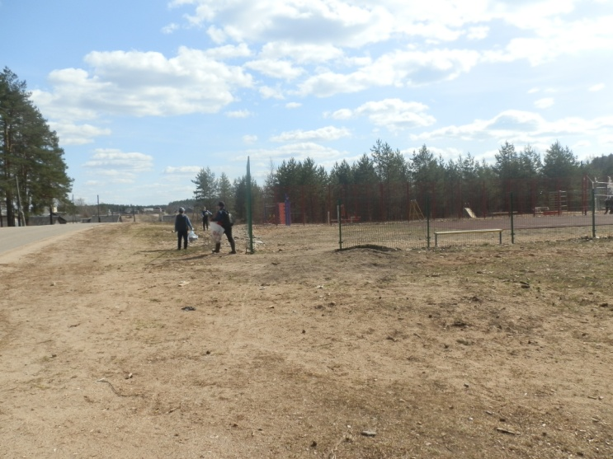

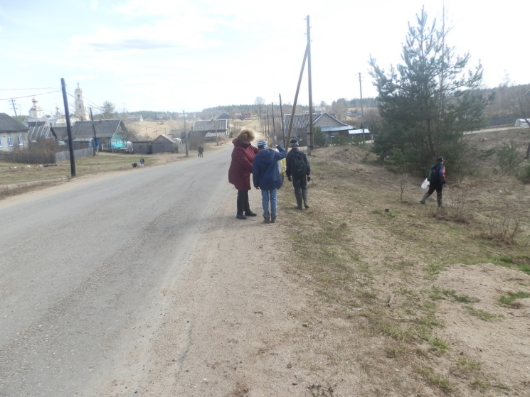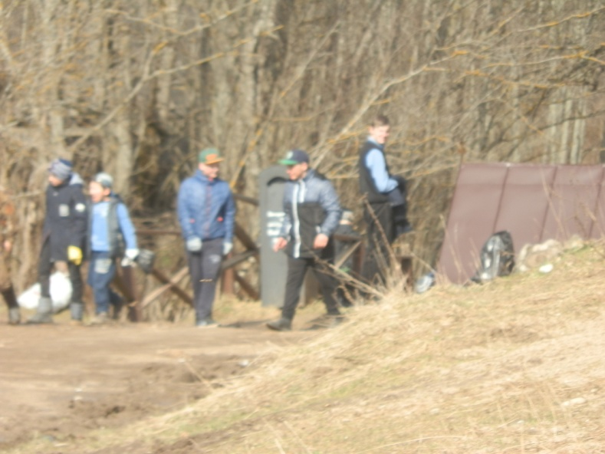

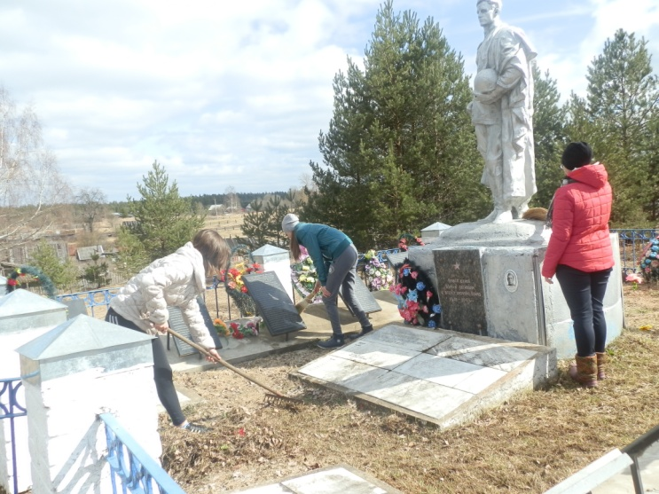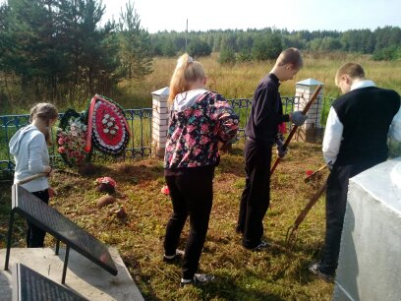

Воспитательный момент обязательно присутствует. Мы убираем за самими собою, где-то за своими товарищами, и за самой природой, в конце концов. Чего только не увидишь во дворах школ, что бросили, то и приходиться теперь убирать. Субботник сопровождался музыкой, учителя вдохновляли учеников уже за неделю.
Субботники, по моему мнению, важны в плане эстетического воспитания. Во время уборки школы у обучающихся формируется ответственное отношение к окружающей нас природе, а также присутствует элемент коллективной работы. Порядок должен быть как в человеке, так и вокруг него, поэтому субботники просто необходимы.
Еще посадили цветы, создали новые цветники. Это приходиться делать учителям и обучающимся. Разве сможет уважающий себя преподаватель спокойно стоять и наблюдать со стороны, как дети убирают школьный двор? Учитель должен подавать пример своим ученикам. А разве может быть иначе.

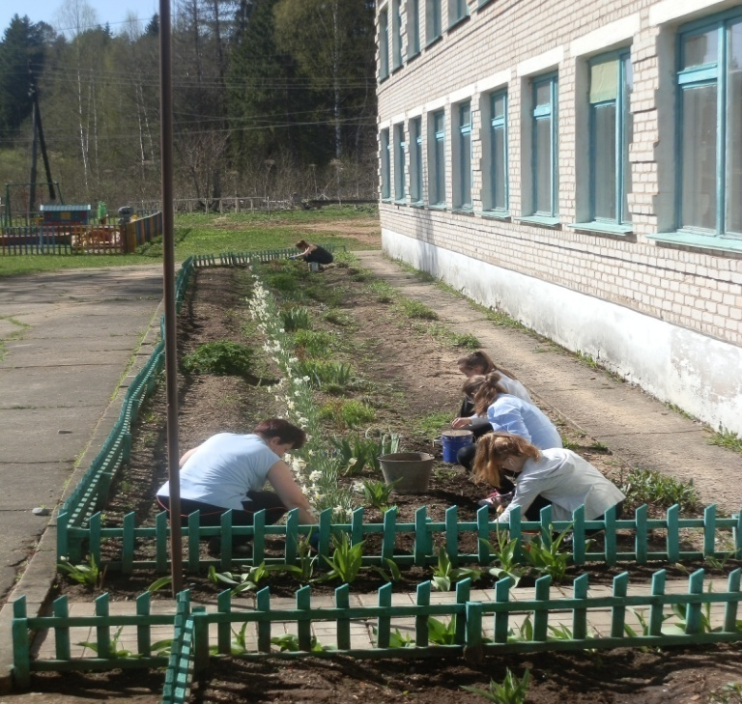
Основной объем работ выполняют, конечно, дети. Так что надо учесть - мусор, который ребята сами бросают, вполне возможно, придется убирать именно им самим. Все активно работали. Спасибо всем за их труд!
Ярыгина Т.В., зам.директора по ВР

